试 验 报 告

试验名称：座椅总成震动耐久


主检： | 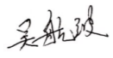 | 日期： | 2021年10月8日
审核： | 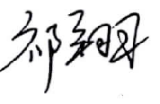 | 日期： | 2021年8月4日
批准： | 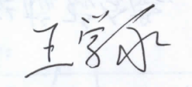 | 日期： | 2021年8月4日

北京光华荣昌汽车部件有限公司实验室

声 明

⑴ 报告无检测机构“检测专用章”章无效。
⑵ 报告无主检、审核、批准人签字无效。
⑶ 报告涂改无效
⑷ 复制报告未重新加盖“检测专业章”章无效。
⑸ 对检测报告若有异议，请收到报告后15个工作日内通知主检人。
⑹ 送样检测仅对样品负责。
⑺ 电子版报告无安全密码无效。

试验单位：北京光华荣昌汽车部件有限公司实验室
地 址：北京市昌平区流村镇工业园区
电 话： (010) 60793358-5711 邮 编：102200

样品名称 | 副驾驶员座椅总成 | 车 型 | 汕德卡
样品件号 | WG1662511084 | 样品数量 | 1件
委托单位 | 座椅研发部 | 生产单位 | /
送样者及其联系方式 | 赵琦  电话：13920469369 | 送样日期 | 2021年9月26日
试验地点 | 北京光华荣昌汽车部件有限公司实验室 | 试验日期 | 2021年9月27日
试验项目 | 座椅总成震动耐久
试验标准 | 试验申请单
试验目的 | 量产品
试验结果 | 经检验所送样品所检验项目不符合要求
备 注

一、试验条件
试验时间： | 2021年9月27日—2021年9月30日
试验地点： | 北京光华荣昌汽车部件有限公司实验室
试验人员： | 吴航波
环境温/湿度： | 温度：23℃；湿度：52 %
二、试验仪器设备
序号 | 设备名称 | 设备编号 | 规格型号 | 厂家 | 精度 | 有效期
1 | 六自由度摇摆台 | Q-062 | RC/ZDT-6/3-300(H) | 四平锐创动感电子科技有限公司 | 平移：X、Y、Z≤±0.75mm  角度：X≤±0.14°、Y≤±0.145°、Z≤±0.19°  行程回差：≤1mm  位置漂移：≤0.25mm | 2022年3月21日
三、试验方法及评价标准
1、试验方法
1.所有调节机构均处于锁止状态，按照戴姆勒路谱进行六自由度振动试验，需要满足200h的六自由度振动耐久，减震模块无开焊、断裂，螺纹松脱等。

2、评价标准
1.座椅总成进行振动耐久试验后座椅各部位不允许出现松脱和严重眶动现象，座椅调节机构功能正常。
四、标准偏离
1、标准偏离
/
五、试验结果
1、试验结果
实验开始23.5H后座椅出现异响，检查后是滑轨的问题，继续开始40.25H后左侧座框处断裂.

2、结果照片
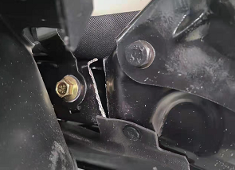
3、试验结论
不合格
备注: 合格: 达到要求; 不合格: 未达到要求; 不评价:未提供评价标准:

六、试验照片
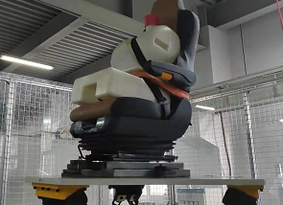
试验中

附录：样品情况表
项 目 | 样品情况
车辆名称、型号、商标 | 汕德卡
车辆类型 | /
车辆生产厂 | /
样品名称 | 副驾驶员座椅总成
规格型号 | WG1662511084
结构 | /
材料名称 | /
正面颜色 | /
**报告结束**

